
Pontificia Universidad Javeriana
Programación Orientada a Objetos
Proyecto Semestre 2017-30

Objetivos para la entrega 2:
Desarrollar en los estudiantes las habilidades de la programación orientada a objetos básica incluyendo la aplicación de los conceptos de manejo de listas ordenadas, manejo de maps, herencia, polimorfismo, clases abstractas e interfaces.

Problema: SISTEMA DE GESTIÓN DE UN RESTAURANTE

Un restaurante desea manejar la información sobre los diferentes menús que ofrece y los pedidos que realizan sus comensales. El sistema que se quiere construir debe permitir introducir diferentes ingredientes para los platos (cebolla, carne, pollo, tomate, gaseosa, pan, pasta, etc.), cada uno con un código, nombre, y precio de venta asociado por unidad; debe permitir también crear platos nuevos (por ejemplo, hamburguesa de pollo, tomate, y cebolla; bandeja paisa; lasaña; etc.) y establecer su precio total (con base en el precio y cantidad de cada uno de sus ingredientes), el cual debe incluir un cargo adicional por impuesto de IVA. Para cada plato se debe establecer la cantidad exacta de cada ingrediente que se coloca en él. El conjunto de platos del restaurante con sus precios es lo que constituye la carta de menú que se ofrece a los comensales.

Los platos se especializan en platos de diario y platos a la carta. Cada plato a la carta se ofrece sólo un día a la semana y su precio tiene un 10% de incremento.

El sistema debe llevar el registro de las ventas a comensales, obtenidas por cada plato, y del inventario de ingredientes que tiene el restaurante.

Cuando un comensal realiza su pedido, se quiere actualizar el número de platos vendidos y los ingresos obtenidos por estos, y también actualizar el inventario, de manera que se pueda saber en todo momento la cantidad exacta de unidades que quedan de cada ingrediente (número de tomates, litros de gaseosa, libras de carne, etc.) para que se puedan realizar los pedidos a los proveedores del restaurante oportunamente. Adicionalmente, el sistema debería generar reportes diversos como la lista de los platos que más ingresos han generado, y lista de los platos de los cuales se han vendido más unidades.

Diagrama de clases:
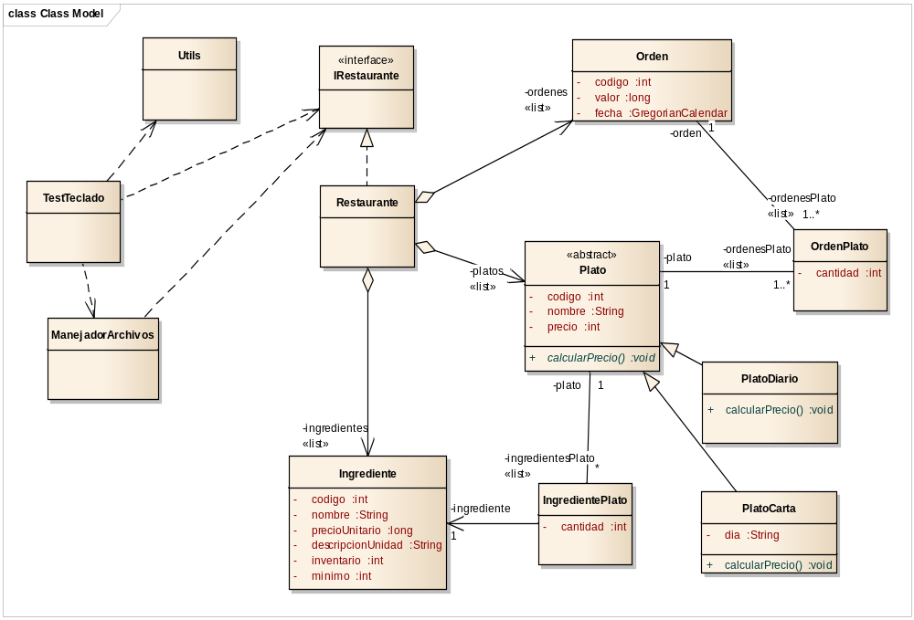
Notas del diagrama:
- El punto de inicio debe estar en la clase Restaurante
- El Restaurante maneja una lista de ingredientes, un map de platos y una lista de órdenes (de los comensales). En el map de platos se registra para cada código de plato (llave) el objeto Plato asociado (como valor asociado a la llave)
- Para cada Ingrediente se registra el código (por ej: 10), nombre (por ej: “fríjoles rojos”), precio de la unidad (por ej: $2000), descripción de la unidad (por ej: “porción de 200 gr”), inventario actual (por ej: 50 unidades), mínimo valor del inventario que debería obligar a hacer un pedido al proveedor (por ejemplo, cuando se llegue a 10 unidades).
- La clase IngredientePlato indica en qué cantidad de unidades va un Ingrediente en un Plato (materializa la relación muchos a muchos entre platos e ingredientes). Por ejemplo, del ingrediente “fríjoles rojos” se utilizan 2 unidades en el plato “bandeja paisa”.
- La clase abstracta Plato modela para cada plato los atributos de código, nombre y precio y el método abstracto calcularPrecio() . Los platos se especializan en platos de diario y platos a la carta; para los platos a la carta debe registrarse adicionalmente el día de la semana en que se ofrecen. El precio deberá calcularse a partir de los ingredientes que lleva el plato, con un 10% de sobrecosto para los platos a la carta. Además, todos los platos tienen un cargo adicional por impuesto de IVA del 16%.
- La clase OrdenPlato indica en qué cantidad va un Plato en una Orden de un comensal (materializa la relación muchos a muchos entre platos y órdenes).
- Cada Orden de un comensal incluye uno o varios platos (para él y para sus acompañantes). Para cada Orden se registra código y valor. El valor deberá calcularse a partir de los platos ordenados.
- Las listas deben ser declaradas de interfaz List e implementadas como ArrayList (la palabra ArrayList sólo debe figurar en la instanciación de un elemento de una lista, pero nunca en el paso o declaración de parámetros). Los maps deben ser declarados de interfaz Map e implementados como HashMap.
- IMPORTANTE: puede agregar más atributos y métodos a las clases mostradas y clases auxiliares para facilitar la implementación de la funcionalidad del sistema.
- Distribución en paquetes:
paquete co.edu.javeriana.restaurante.presentacion: comprende las clases TestTeclado y Utils
paquete co.edu.javeriana.restaurante.persistencia: comprende la clase ManejoArchivos
paquete co.edu.javeriana.restaurante.negocio: comprende las demás clases (IRestaurante, Restaurante y sus componentes).

Notas sobre las clases de presentación:
- Las clases TestTeclado y Utils son el único punto en donde se pueden solicitar e imprimir información (entrada y salida de datos).
- Para la entrada de los datos al sistema:
  - La clase TestTeclado debe solicitar la entrada de datos por consola.
  - La clase Utils debe contener métodos estáticos comunes que requiera TestTeclado; también podría contener métodos utilitarios de conversión y manejo de fechas.
Se debe ofrecer un menú con las siguientes opciones:

RESTAURANTE LA GUACHAFITA
opción 1: agregar ingredientes al sistema
opción 2: agregar platos al sistema
opción 3: mostrar el menú del restaurante
opción 4: agregar una orden al sistema
opción 5: mostrar los 3 platos más solicitados
opción 6: mostrar los 3 platos más rentables
opción 7: totalizar las ordenes de un día
opción 8: guardar el sistema
opción 9: cargar el sistema
opción 10: Salir

Se pide implementar la siguiente funcionalidad utilizando el TestTeclado: (entre [] se muestra el valor en puntos para la evaluación)

- [15] Agregar ingredientes al sistema:
Si el usuario escoge esta opción, el sistema debe (a través de un método de ManejadorArchivos) leer datos de cada ingrediente de un archivo de texto cuyo nombre se le solicita al usuario y agregarlos al Restaurante invocando un método agregarIngrediente. Un ejemplo del contenido de este archivo es el siguiente (observe que, # indica una línea de comentario, * es separador dentro de una línea que describe un ingrediente y el código 0 indica fin de datos).

#código--nombre----precioUnitario---descripciónUnidad---inventario---mínimo
10 *frijoles rojos *2000 *porción 200 gr *50 *10
20 *arroz blanco *1000 *libra *40 *10
30 *harina fina *200 *libra *8 *3
40 *chicharrón seco *1500 *porción 100 gr *70 *15
50 *tomate maduro *800 *libra *20 *5
60 *carne molida *1000 *porción 300 gr *40 *10
0

- [15] Agregar platos al sistema:
Si el usuario escoge esta opción, el sistema debe (a través de un método de ManejadorArchivos), leer datos de cada plato de un archivo de texto cuyo nombre se le solicita al usuario y agregarlos al Restaurante invocando un método agregarPlato. Un ejemplo del contenido de este archivo es el siguiente:

#PLATO
#código------nombre-------------tipo(diario,carta)---día(lu,ma,mi,ju,vi,sa,do)
100 *bandeja Paisa carta ju
#ingredientes
10 2
20 1
40 2
0
#PLATO
#código------nombre-------------tipo(diario,carta)---día(lu,ma,mi,ju,vi,sa,do)
200 *lasagna diario
#ingredientes
30 1
60 2
0
#PLATO
#código------nombre-------------tipo(diario,carta)---día(lu,ma,mi,ju,vi,sa,do)
300 *pizza siciliana carta ma
#ingredientes
30 1
50 1
0
#FIN

Aclaraciones:
- Observe que para un Plato no se indica su precio, el cual posteriormente será calculado a partir de sus ingredientes; para un Plato se indican su código y nombre y en el caso de que sea un Plato a la carta se indica también el día de la semana para el cual se ofrece. Con estos valores se debe solicitar al Restaurante la creación del Plato mediante los métodos agregarPlatoDiario y agregarPlatoCarta; el nuevo Plato debe quedar agregado al map platos.
- Para cada Plato se indican sus ingredientes; para cada ingrediente se indica su código y la cantidad que va en el Plato. Con estos valores se deben crear todos los objetos IngredientePlato relacionados con el Plato (invocando un método agregarIngredientePlato que debe ofrecer Restaurante).
- Observe que un código 0 indica fin de datos de ingredientes de un plato y #FIN indica que no hay más platos; además # indica una línea de comentario y * es separador en una línea que describe un plato.

- [10] Mostrar el menú del restaurante:
Si el usuario escoge esta opción, el sistema debe mostrar para cada plato el código, nombre, tipo, día y precio, en donde el precio debe ser calculado teniendo en cuenta la redefinición del método calcularPrecio() para un plato de diario o para un plato a la carta (ver notas del diagrama de clases). NOTA: como los platos del Restaurante se manejan en un Map debe obtenerse el conjunto de las llaves para poderlo recorrer.

--MENU DEL RESTAURANTE: lista de platos ofrecidos:
código nombre tipo día precio
100 bandeja paisa carta ju 15310
200 lasagna diario 15500
300 pizza siciliana carta ma 20500

- [20] Agregar una orden al sistema:
Si el usuario escoge esta opción, el sistema debe proponer el código único para la nueva orden (a partir de un consecutivo). Luego debe preguntar al usuario cuántos tipos de platos componen la nueva orden y pedirle que ingrese el código y cantidad de unidades de cada tipo de plato que hace parte de la orden.

Primero se debe validar que, si uno de los platos solicitados es un plato a la carta que no se ofrece en el día actual, entonces no se puede aceptar la orden.

Segundo se debe revisar el inventario de ingredientes para decidir si se puede o no satisfacer la orden. Vale la pena indicar que sólo se puede despachar una orden completa, es decir, que satisfaga todos los platos de la orden.

Cuando se agrega una orden al sistema, es porque hay inventario de ingredientes suficientes para todos los platos de dicha orden. Si se puede agregar la orden al sistema, se debe reducir el inventario de los ingredientes.

Si no hay inventario suficiente para satisfacer TODOS los Platos de una orden, NO se debe agregar dicha orden y no se afectará el inventario de Ingredientes.

Al final debe informar el valor de la orden (aplicando polimorfismo en el cálculo del precio de los distintos platos que componen la orden).

Por ejemplo, para una orden compuesta de 2 bandejas paisa y 3 lasagnas, la interacción con el usuario sería así (suponiendo que se puede satisfacer la Orden):

--AGREGAR ORDEN: 1000
--¿Cuántos tipos de platos van en la orden?:
2
--Indique para cada tipo de plato: código cantidad(de unidades)
100 2
200 3
El valor de la orden es $ 77120

- [10] Mostrar los tres platos más solicitados:
Si el usuario escoge esta opción, el sistema debe calcular para cada plato del sistema cuántas veces ha sido solicitado en todas las órdenes de los comensales y mostrar en orden descendente los tres platos con mejores resultados. Por ejemplo:

--PLATOS MÁS SOLICITADOS:
código nombre tipo solicitudes
100 bandeja paisa carta 15
300 pizza siciliana carta 12
200 lasagna diario 10

- [10] Mostrar los tres platos más rentables:
Si el usuario escoge esta opción, el sistema debe calcular para cada plato del sistema cuál es total de ventas en todas las órdenes de los comensales y mostrar en orden descendente los tres platos con mejores resultados. Por ejemplo:

--PLATOS MAS RENTABLES:
codigo nombre dia total de ventas
300 pizza siciliana ju 246000
100 bandeja paisa ma 208800
200 lasagna 155000

- [10] Totalizar las órdenes de un día:
Si el usuario escoge esta opción, el sistema le solicita una fecha y, con esta información, debe listar todas las órdenes que se hicieron ese día y calcular el total de ventas. Por ejemplo:

--TOTAL DE VENTAS DE UN DIA --–
-- indique una fecha en formato anio-me-dia:
2015-02-09

código valor
1000 74340
2000 65000
3000 35650
Total: 174990

- [5] Guardar el sistema:
Si el usuario escoge esta opción, el sistema debe solicitarle el nombre del archivo en el que se va a guardar (serializar) el sistema

- [5] Cargar el sistema:
Si el usuario escoge esta opción, el sistema debe solicitarle el nombre del archivo en el que se encuentra guardado el sistema y el sistema lo carga de dicho archivo (deserializar)

Condiciones de la Entrega
- Fecha
La entrega se hace a través de la actividad establecida para tal fin del sistema de aprendizaje UVirtual (BlackBoard) a más tardar el día domingo 8 de octubre de 2017 hasta las 11:59 de la noche.
- Entregas posteriores a esta fecha no serán tenidas en cuenta.
- Si realiza varias entregas en el sistema, sólo se tendrá en cuenta la entrega con fecha más reciente.

- Grupos
La entrega se realizará en grupos de trabajo de máximo 2 personas. Los grupos no podrán cambiar su conformación y desde el comienzo dichos grupos estarán identificados plenamente.
- Entregables
- Un solo archivo .zip nombrado de la siguiente manera: poo2-Nombre1Apellido1-Nombre2Apellido2.zip en donde Nombre1Apellido1 es el nombre y apellido del primer integrante del grupo, y Nombre2Apellido2 es el nombre y apellido del segundo integrante del grupo. Dentro de este archivo comprimido deben ir los siguientes 6 archivos:
  - Archivo restaurante.zip con el código fuente de las clases (archivos .java)
  - Archivo restauranteTeclado.jar con el código ejecutable que invoca el TestTeclado (archivos .class)
  - Archivo ejecutarRestauranteTeclado.bat que ejecuta el jar anterior
  - Archivo ejecutarRestauranteLiteral.bat que ejecuta el jar anterior
  - Archivo doc.zip con la documentación javadoc del sistema

- Observaciones
- Si no se entregan los archivos enumerados previamente, no se calificará la entrega.
- Se reducirán puntos por malas prácticas de programación:
  - Código “quemado” no autorizado. Por ejemplo, usar valores constantes en donde no se deba.
  - No utilización de los criterios de asignación de responsabilidades a las clases
  - No respetar la organización en paquetes

- El diagrama de clases y la implementación deben ser concordantes.
- SUSTENTACION INDIVIDUAL: en caso de no ser exitosa la sustentación, se reconocerá sólo el 30% del total de puntos obtenidos en la entrega.
- El aplicativo debe funcionar en las máquinas de la universidad. Se probará la compilación y ejecución por consola.
- Se deben cumplir las Reglas de Juego del curso.

